**Концептуален Поглед**

Концептуалниот поглед на апликацијата го прикажуваме со помош на коцептуалната архитектура, која како најважен фактор при создавање на една апликација ни дава слика за одговорностите на системот од домаин-левел ниво. За да го прикажеме концептуалниот поглед на апликацијата потребно е софтверот да го започеме од најниско ниво. За таа цел најпрво ги анализираме функционалните барања, а потоа и нефункционалните. Според овие барања правиме модел кој ќе одговара на веќе поставените барања.

**Функционални барања:**

* Апликацијата ќе овозможи **приказ** на **листа на сите банкомати**.
* Апликацијата ќе овозможи приказ на **листа на банкомати според селектиран град**.
* Апликацијата ќе овозможи приказ на листа преку **избор на работно време**.
* Апликацијата ќе треба да овозможи приказ на банкомати по **избор на банка**.
* Апликацијата ќе треба да овозможи приказ на банкомати според **селектиран поштенски број**.
* Апликацијата ќе треба да овозможи приказ на банкомати според **селектирана улица**.

|  |  |  |  |  |
| --- | --- | --- | --- | --- |
| **Податоци** | **Функции** | **Stakeholder** | **Систем** | **Абстрактен концепт** |
| Улица | Листа | Корисникот | Надворешен | локација |
| Поштенски број | Прикажува |  |  | навигација |
| Град | Пребарување |  |  |  |
| Банка |  |  |  |  |
| Работно време |  |  |  |  |
| Сите банкомати |  |  |  |  |

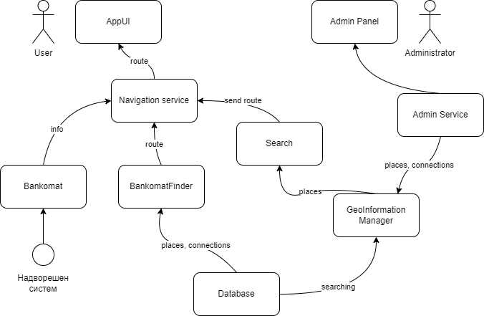

* AppUi  
  - прикажување на патеката
* AdminPanel  
  - листа на банкомати
* AdminService  
  - додавање нов банкомат
* BankomatFinder  
  - го пронаоѓа патот до банкоматите
* GeoInformation Manager  
  - Листи на банкомати според град, улица, поштенски број, работно време.
* Navigation Service  
  - се земаат потребните информации за банкоматите.
* Search  
  - пребарување банкомати
* Bankomat  
  - локација  
  - од која банка

**Нефункционални барања:**

* Апликацијата ќе биде достапна **на Македонски и Англиски јазик**.
* Апликацијата ќе овозможува пристап преку сите уреди (**десктоп, мобилни**).
* Веб апликацијата ќе биде достапна преку сите **веб прелистувачи**.
* Апликацијате треба да биде безбедна за користење од страна на корисниците и нема да има злоупотреба на **нивните приватни податоци.**
* Апликацијата ќе биде **достапна на интернет 24/7**.
* Апликацијата ќе биде едноставна со што ќе овозможи **лесен пристап** за секој корисник.
* Изборот според **категорија** ќе се одвива брзо и ефикасно.

|  |  |  |  |  |
| --- | --- | --- | --- | --- |
| **Податоци** | **Функции** | **Stakeholder** | **Систем** | **Абстрактен концепт** |
| Веб прелистувачи | Македонски јазик | Корисникот | Надворешен | Лесен пристап |
| Приватни податоци | Англиски јазик |  |  |  |
|  | Достапна |  |  |  |
|  | Категорија |  |  |  |
|  |  |  |  |  |
|  |  |  |  |  |